Муниципальное дошкольное образовательное учреждение
детский сад общеразвивающего вида № 6 «Белоснежка»
муниципального образования городской округ Люберцы
Московской области
140013, Российская Федерация, Московская область, г. Люберцы, ул. Наташинская, д. 14,
тел. 8 (498) 505 94-94/ 8 (903) 264-82-78 e-mail: mbdou6@bk.ru сайт http://lubermbdou6.edumsko.ru/

проект на тему:
«Мы помним- мы гордимся!

Провела воспитатель:
Абдулгаджиева. А. А

Краткосрочный проект.
на тему: «Мы помним- мы гордимся!»
Тип проекта: Информационно-творческий, групповой, краткосрочный.
Возраст старшая группа (6-7 лет.)
Автор проекта: Абдулгаджиева. А. А
Участники проекта: воспитатель, дети подготовительной группы, родители.
Сроки реализации проекта :2016-2017
Основные формы реализации проекта: НОД, мини-выставка, совместная деятельность, консультации для родителей, защита проекта «мы помним –мы гордимся»
Актуальность проекта.
В сердцах наших жить будут вечно
Герои минувшей войны.
Нам память о них дорога бесконечно
И ею с тобой мы сильны…
Память

День Победы… «Это радость со слезами на глазах», -сказал поэт. И действительно, в этот день радость и скорбь – рядом. Нет в России семьи, которую война обошла стороной. Поэтому в этот день в каждой семье вспоминают тех, что остался на полях сражений, и тех, кто после войны налаживал мирную жизнь. А ещё поздравляют воинов Великой отечественной Войны, которые живут сегодня. а их становится все меньше. Это они стояли до последнего — защищая Родину. Стояли — и выстояли. А те, кого не взяли на фронт, ковали победу в тылу. Женщины, заменившие ушедших мужчин, строили танки и самолеты, пахали и сеяли, а ещё растили детей, спасали будущее страны. Вот почему День Победы действительно всенародный праздник.
Очень важно помнить историю своей Родины – особенно ее печальные и знаковые страницы. Это воспитывает в ребёнке дух патриотизма. Во времена нашего детства День Победы отмечали ежегодно – мемориалы славы, возложение цветов к Вечному огню, рассказы и чествование ветеранов, салют, фильмы и программы о войне. Это был настоящий праздник – без ложного патриотизма. И нам взрослым необходимо детям рассказывать о Дне Победы, в Великой Отечественной Войне, о героях войны, как ветеранах, так и о детях войны, о событиях и поражениях, о том в какие руины превратилась наша Родина, и как быстро и дружно восстанавливали Родину свою выжившие в Великой Отечественной Войне.
Если бы не смелость и самоотверженность наших бабушек и дедушек, а для многих уже прабабушек и прадедушек, то мы бы не видели чистого неба над головой.
Об этом с каждым поколением уже забывается.
Мы не должны допустить того, чтобы наши дети не будут знать о войне и ее героях.
Дети должны знать и ценить то, что мы сейчас живем в мире, без войны. И это благодаря людям, которые избавили нас от фашистов.
Рассказав ребенку о Великой Отечественной Войне, о подвиге советских людей, мы не только определим отношение ребенка к миру и к себе, научим ребенка сопереживать чужой беде, гуманности, великодушию. Поведав о великом подвиге наших дедов и прадедов, мы заложим основы патриотизма, всесторонне разовьем личность.

Цель: создание условий для обогащения детей знаниями о Великой Отечественной войне. Воспитание патриотизма у старших дошкольников, чувства гордости за подвиг нашего народа в Великой Отечественной войне.
Задачи проекта:
1.Познавательное развитие
Дать представление о значении Победы нашего народа в Великой Отечественной войне; познакомить историческими фактами военных лет.
2.Речевое развитие
Обогащать и развивать словарный запас детей, познакомить с произведениями художественной литературы и музыки военных лет. Проводить работу с родителями, привлекая их к патриотическому воспитанию семье.
3.Художественно эстетическое развитие
осуществлять работу по патриотическому воспитанию дошкольников, формировать гражданскую позицию, чувство любви к Родине. Развить эстетическое восприятие, эстетические эмоции и чувства, эмоциональный отклик на праздник 9мая, в произведениях искусства и собственных творческих работах. Закрепить навыки работы с кистью, ножницами и бумагой, развить мелкую моторику.
Научить детей понимать содержание художественного произведения и пересказывать его близко к тексту; научить образовывать новые однокоренные слова и отвечать на вопросы простыми, распространёнными предложениями.
Продолжить развивать интерес к музыке, развить песенное творчество, усовершенствовать музыкальную память, поспособствовать развитию навыков ритмичного движения, поощрить творческую активность, эмоциональную отзывчивость
4.Физическое развитие;
Совершенствовать двигательные умения и навыки, обучить коллективному, дружному взаимодействию в играх с правилами. Развить физическую выносливость, ловкость, быстроту, гибкость, поддержать интерес детей, к активному здоровому образу жизни.

5.Социально - коммуникативное развитие
Сохранять трепетное отношение к празднику Победы, уважение к заслугам и подвигам воинов Великой Отечественной войны. Прививать детям желание сделать приятное героям ВОВ.
Развить и обогатить социально - личностный опыт посредством включения детей в сферу межличностного взаимодействия.
Помочь детям сохранить в памяти подвиг русского народа, воина- освободителя, воина- защитника.
Виды детской деятельности:
Игровая, коммуникативная, познавательная, продуктивная, речевая.

Основные формы реализации проекта: НОД, мини- выставка, совместная деятельность, консультации для родителей, конкурс чтецов, физкультурный досуг, музыкальный праздник «День Победы», защита проекта: «Мы помним-мы гордимся».
Ожидаемые результаты: Понимание важности праздника-Дня Победы в жизни каждого человека и гражданина своей страны. Сохранение интереса к истории своей страны. Сохранение интереса к истории своей страны, к Великой Отечественной Войне, осознанное проявление уважения к заслугам и подвигам воинов Великой Отечественной Войны. Сознание родителями важности патриотического воспитания дошкольников,
Этапы проведения проекта:
- Подготовительный этап:
-составление плана деятельности;
-подборка иллюстраций, фотографий, документов.
- подборка художественной литературы: рассказов, стихов, пословиц, поговорок о войне, о празднике 9 мая, о военных ,о мире;
-подбор музыкальных произведений на военную тему,
-подготовка цикла бесед и презентаций о Великой Отечественной войне.
-советы, рекомендации родителям о том, как правильно рассказать детям о войне.
-оформление музыкального зала соответственно тематике;
- Основной этап:(реализация проекта)
- НОД ,беседы с детьми на темы: «Великая Отечественная война», «Письма с фронта», «Дети-герои войны», «Наша Армия».
-рассматривание иллюстраций о войне;
-презентации на темы: «Дети-герои войны»; «Города-герои»;
-прослушивание цикла песен военных лет: сл. В. Лебедева-Кумача, «Священная война», Д. Тухманова, «День Победы»; М . Блантера «Катюша», В. Алкина «Прощание славянки», А. Суркова «В землянке» Р.Гамзатов. «Журавли».
-чтение художественных произведений: Л. Кассиль «Памятник солдату», С .Михалков «День Победы»; «Нет войны», Н. Иванова «Победа»; С. Я .Маршак «Мальчик из села Поповки»; А. Суркова»День Победы»
-разучивание песен: «День Победы», «И все о той весне», «Катюша»,
-заучивание стихотворений, пословиц;
-дидактические игры:
«Что нужно солдату, моряку, летчику, танкисту», «Военная техника», «Угадай по описанию»,
-сюжетно-ролевые игры: «Пограничники», «Летчики», «Мы танкисты»
-оформление уголка: «Читаем книги о войне».
-Посвященная Дню Победы (стенгазета «Мы наследники Победы»),
Наглядно-дидактический материал, фотографии своих родных участников Великой Отечественной войны.
-Творческие работы детей на темы: «Война глазами детей», «День Победы!» «Открытка ветерану», «Военная техника», спортивный праздник «День Победы».
- Заключительный этап:
-итоговое оформление и пополнение мини-выставка: «Мы помним –мы гордимся!»
-защита проекта посвященного Великой Победы с совместным участием детей и их родителей.
Средства реализации проекта:
-использование различных видов деятельности;
-просвещение родителей;
-организация развивающей среды;
-посещение памятников;
-воспитанники работают под руководством педагога;
-организация деятельности над проектом:
-подготовка методических и дидактических материалов;
-проведение интересных занятий;
-чтение художественной литературы;
-Л.Кассиль «Памятник Солдату», С Михалков «День Победы», «Нет войны», Н. Иванова «Победа», С. Я Маршак «Мальчик из села Поповки», А, Сурков «День Победы»
тематическое содержание книжного уголка;
-подбор открыток иллюстраций с изображением родов войск, памятников воинам, обелисков.
Прослушивание музыкальных произведений; П.Чайковский «Марш деревянных солдатиков.» В .Лебедева-Кумача «Священная война» Д. Тухманова «День Победы» М, Блантера «Катюша». А. Суркова «В землянке» Р. Гамзатова «Журавли»
Деятельность детей :
-участие в конкурсах, праздниках беседах;
самостоятельная художественная деятельность изготовление поделок на военные темы.
-заучивание пословиц и поговорок о чести, долге солдатской службе, о дружбе и товариществе предложенных педагогом
рисование на тему: «Война глазами детей»; и «День Победы»
–сюжетно-ролевые игры
деятельность родителей:
- добровольное участие во всех мероприятиях организуемых в группе:
-рисование с детьми на военную тему;
-аппликация, лепка на военную тему;
-подборка детьми с родителями исторического материала (фотографий, орденов, медалей) о своих родственниках, участников войны.
-посещение памятников.
4. Результат:
Пробудили в детях интерес и уважения к истории России; привлекли к совместной работе родителей; расширены и систематизированы знания о Великой Отечественной войне; сформировано уважительное отношение к участникам войны, труженикам тыла; бережное отношение к семейным фотографиям и реликвиям (медали , грамоты) ;понимание важности праздника-День Победы в жизни российского человека, оформление мини-музея; праздник «Ничто не забыто ,никто не забыт.»
Ожидаемые результаты
В результате проведенных мероприятий, посвященных Дню Победы, дети должны ориентироваться в истории нашей страны, у детей должны быть сформированы такие понятия, как ветераны, оборона, фашисты, захватчики,
фашистская германия.
Заключение
В ходе проведенных мероприятий, посвященных дню Победы, дети научились ориентироваться в истории нашей страны, у детей сформировались такие понятия, как ветераны, оборона, захватчики, фашисты, фашистская Германия; сформировалось чувство гордости за свой народ и его боевые заслуги; уважение к защитникам Отечества, ветеранам Великой Отечественной войны.

Мероприятия осуществления проекта
Речевое развитие
Чтение художественной литературой: Л.Кассиль «Памятник Солдату», С Михалков «День Победы», «Нет войны», Н. Иванова «Победа», С. Я Маршак «Мальчик из села Поповки», А, Сурков «День Победы»
загадывание загадок на военную тематику; О мальчике Тишке и отряде немцев В. Катаев »Сын полка.» Е. Ильина »Четвертая высота» А. Фадеев »Сашко» К. Паустовский» Стальное колечко».

«письма с фронта»

«Дети-герои войны», «Города-Герои».

Стихи о Дне Победы
Презентация

Конкурс чтецов.
Письмо солдату

Художественно-эстетическое развитие
Прослушивание музыкальных произведений; П.Чайковский «Марш деревянных солдатиков.» В .Лебедева-Кумача «Священная война» Д. Тухманова «День Победы» М, Блантера «Катюша». А. Суркова «В землянке» Р. Гамзатова «Журавли
- аппликация на тему: «голубь мира»
- конструирование на тему «Военный корабль»
изготовление праздничных открыток; «Война глазами детей», «День Победы!»
Выставка совместных рисунков «Священная война»
Познавательное развитие
Дидактические игры
«Что нужно солдату, моряку, летчику, танкисту», «Военная техника», «Угадай по описанию»,

Музыка
Парад на 9 мая
оформление уголка

Беседы: «Великая Победа»
« Первый парад Победы.»
«о празднике День Победы»
«О Дне Победы – детям»
«О блокадном Ленинграде»

2.«Поклонимся погибшим тем бойцам…»,
Подвижные игры
Разведка

встречные перебежки

попади в цель
Сюжетно-ролевые игры
«Пограничники», «Летчики»,
«Мы танкисты», «Санитары»
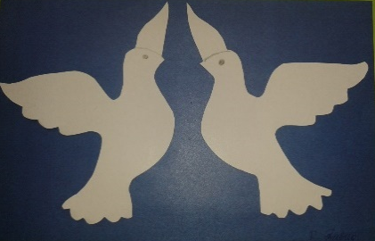

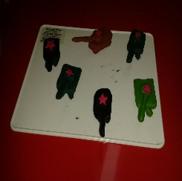

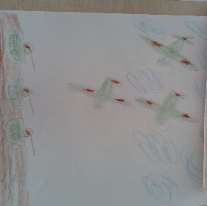
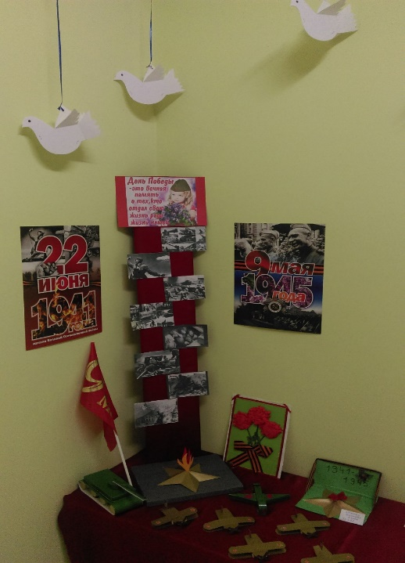
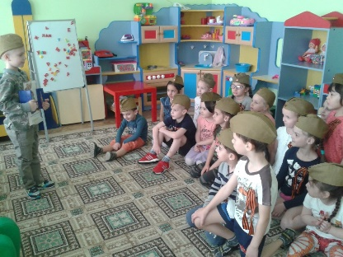
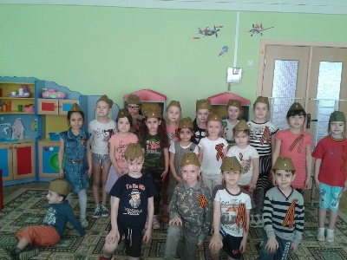
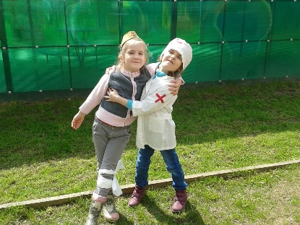

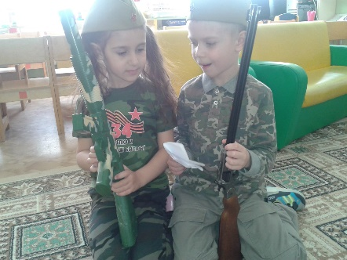
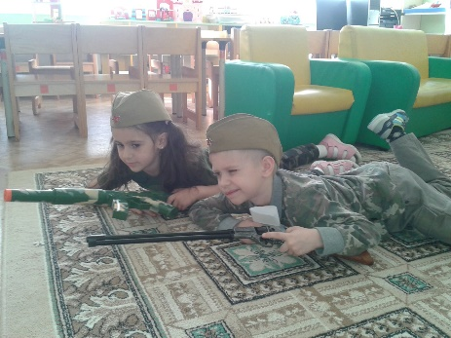
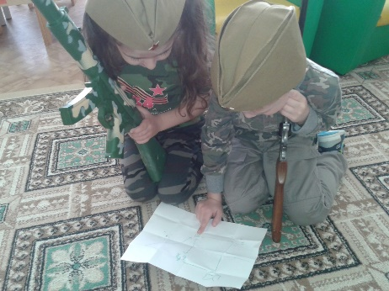

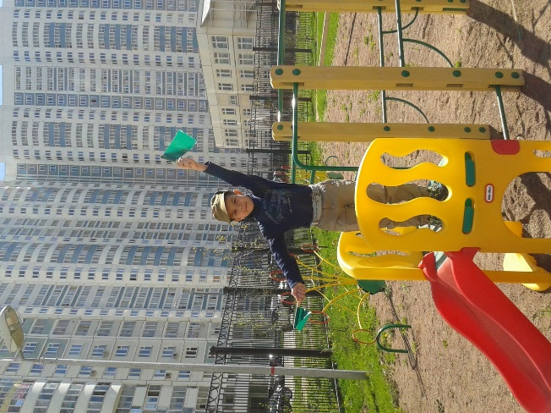

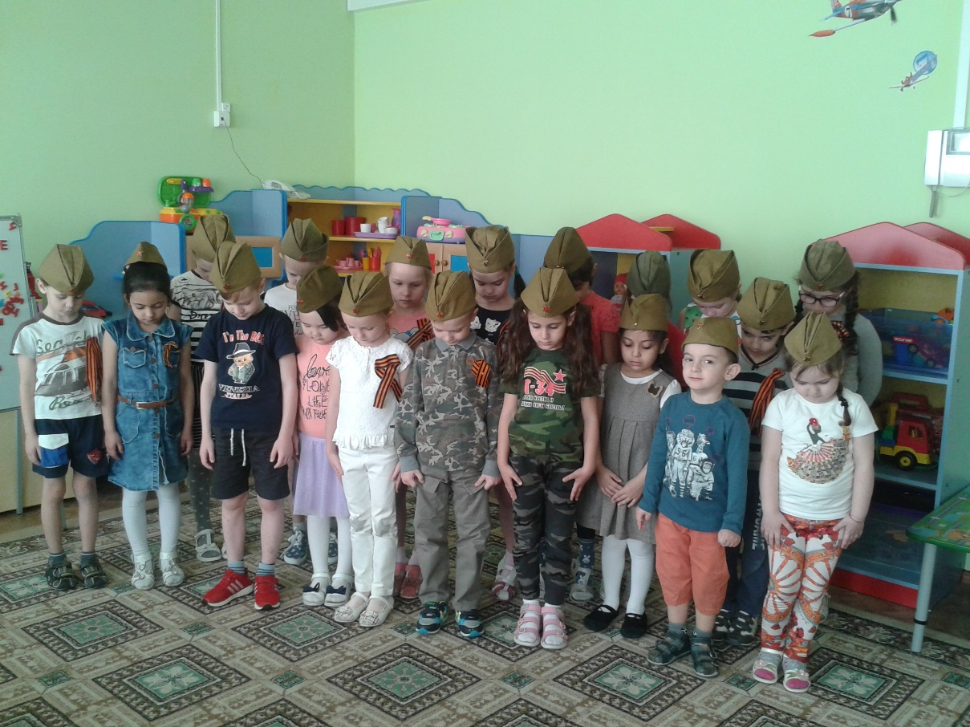 минута молчания
Салют Победы

